**2.1.1. Аналіз міжнародного досвіду створення міст-курортів**

Складова національного проекту створення курорту «Східний Крим» передбачає розвиток туристичної інфраструктури на Чорноморському узбережжі Східного Криму, що визначає основні параметри аналізу міжнародного досвіду створення та функціонування міст-курортів:

* до аналізу включаються міста-курорти Чорноморського узбережжя, оскільки курорти акваторій інших морів мають відмінні природно-кліматичні умови та особливості;
* до аналізу включаються міста-курорти країн пострадянського простору та країн схожих за соціально-економічним розвитком (країн з перехідною економікою);
* до аналізу включаються курорти розвинених країн Середземноморського узбережжя.

Виходячи із визначених обмежень визначено наступний перелік країн *Чорноморського узбережжя, курорти* яких будуть проаналізовані:

Болгарія;

Грузія;

Росія;

Румунія;

Туреччина.

*Курорти Середземноморського узбережжя:*

Туреччина;

Франція;

Італія.

***Болгарія***

Протяжність курортної зони Болгарії на узбережжі Чорного моря становить близько 380 км. Балкани поділяють узбережжі Болгарії на дві частини - північну і південну частину, які значно відрізняються один від одного. Курорти південній 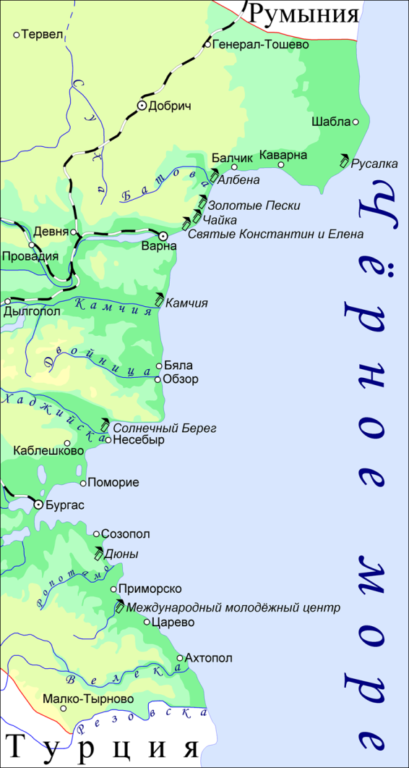частині відомі своїми піщаними пляжами, в той час як берега в північній частині болгарського узбережжя є крутими і скелястими.

Свого роду столицею курортів північної частини узбережжя є Варна, один з найбільших міст Болгарії, в той час як Бургас є центром південної частини чорноморського узбережжя цієї країни. Такі болгарські курорти як Золоті піски, Албена, Поморіє, Сонячний берег, Несебр відомі далеко за межами Болгарії та Чорноморського регіону.

*Золоті Піски*

Золоті Піски - найпопулярніший болгарський курорт, розташований на території однойменного національного парку в 18 км від Варни (дорога від аеропорту 25 хвилин). Завдяки широкому пляжу з дрібним золотистим піском, м'якому клімату (тут немає виснажливої спеки, температура повітря +27-28, води +24-26), достатку мінеральних джерел і неповторній атмосфері нескінченного свята, Золоті піски сьогодні самий жвавий і відвідуваний курорт. Тут величезний вибір розваг: від басейнів з водними гірками, спіралями і снек-барами у воді, до серфінгу і прогулянок на яхті.

За екологічну чистоту, Золотим пісках щорічно присвоюється заслужений «Блакитний прапор».

Туди щорічно з'їжджаються туристи, які віддають перевагу активному відпочинку. Золоті піски - самий «тусовочний» курорт Болгарії, нічне життя тут б'є ключем. Курорт також гарний і для сімейного відпочинку - тут безліч різних атракціонів, як для дітей, так і для дорослих. Гостям пропонуються п'ять видів еко-транспорту: міні-паровозик, таксі на сонячних батареях, велорикші, велосипеди та кінні упряжки.

*Інфраструктура*

Готельна база курорту складається з сучасних і оновлених готелів. Тут можна підібрати проживання на будь-який смак і гаманець від вишуканих 4-5 *, популярних «3 +» і до більш демократичних «двох зірок». Всі відкриті басейни з мінеральною водою безкоштовні для туристів.

Лікування. Бальнеологічні центри Золотих пісків пропонують програми лікування і відновлення, що використовують чисте повітря, ультрафіолетову радіацію, багату солями і мікроелементами морську воду, лікувальні грязі і різні види лікарських рослин.

Розваги. На узбережжі десятки першокласних закладів європейської, російської, грузинської, арабської, китайської та індійської кухні, а також спеціалізовані ресторани, що пропонують фольклорні вистави і вечори в національному стилі (зокрема танець "нестенарок" на розжареному вугіллі).

Для молоді відкриті нічні клуби «Циганський табір», «Коник пікнік», дискотеки «Бункерс», Go Go Girls, казино «Червоний рак», бари-вар'єте «Асторія» і «Російська трійка», а також інші розваги.

Для дітей працює аквапарк «Акваполіс», теніс, міні-гольф, комп'ютерні і електронні ігри, паровозики і надувні замки, численні дитячі басейни, водні гірки, ігри в гігантські шахи або управління картингом на спеціальному плацу, батут, стрільба з лука та багато іншого.

Пляжі із золотистим піском тягнуться по всьому узбережжю, довжина берегової лінії 3,5 км, ширина досягає 100 м. Рельєф на Золотих пісках гористий, тому спуск до пляжу і вхід в море не такий пологий, як на Сонячному березі або в Албені. Дно піщане без обривів.

Офіційний сайт міста-курорту Золоті Піски (<http://www.goldensands.bg/>)

*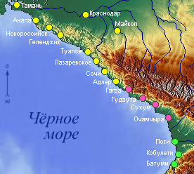****Грузія***

В даний час найважливішим чорноморським курортним регіоном Грузії є Аджарія. Це автономна республіка у складі Грузії, столиця якої, місто Батумі останнім часом є одним з найпопулярніших курортів південно-східного Чорноморського узбережжя. У теж час останнім часом крім Аджарії грузинський уряд починає розвивати інші чорноморські курорти, такі як Анаклія в регіоні Самегрело-Земо Сванеті.

Автономна республіка Аджарія в південно-західній Грузії розташована на узбережжі Чорного моря, і є місцем зосередження основних чорноморських курортів цього закавказького держави, таких як Кобулеті, Гоніо, Сарпі і т.д.

Аджарія географічно розділена на дві зони, які також відрізняються за кліматичними умовами, але розташовані в безпосередній близькості один до одного - приморська і гірська Аджарія. Приморська Аджарія відома своїм субтропічним теплим кліматом, з пишною рослинністю і містами-курортами, в той час як у гірській Аджарії переважає континентальний клімат, і в зимовий час тут процвітає гірськолижний туризм, в той час як в літній час місцеві поселення стають бальнеологічними курортами.

*Кобулеті*

*Місце розташування*

Місто Кобулеті знаходиться в південно-західній частині Грузії, на берегах Чорного моря, в Автономній Республіці Аджарія, розташований всього в 21 км від столиці Аджарії - Батумі. Це один з найстаріших і найпопулярніших чорноморських курортів Грузії. Ще з радянських часів у місті збереглася велика кількість будинків відпочинку і санаторіїв, які в останні роки активно розбудовуються і розширюються. В останні роки Кобулеті став дуже популярний серед молоді не тільки Грузії, але і Азербайджану та Вірменії. При населенні менше 20 тис. осіб Кобулеті останні роки приймає кілька сотень тисяч туристів. Рекламна компанія на державному рівні та активна діяльність місцевого Міністерства туризму привели до значного збільшення потоку туристів з сусідніх країн, зокрема, з північної Туреччини та Вірменії.

Кліматичні умови в Кобулеті можна назвати ідеальними. Взимку тут рідко буває нижче +5 градусів, а влітку температура повітря коливається від +25 до +28. Снігу майже не буває, як і виснажливої спеки, тим більше що легкий морський бриз завжди приносить у місто легку свіжість і прохолоду. У горах температура повітря різко змінюється, але туди можна дістатися, тільки замовивши екскурсію або самостійно, взявши напрокат автомобіль. У цілому, клімат тут напрочуд м'який, тому відпочивати можна майже цілий рік. Хоча купальним сезоном вважається період з травня по першу половину жовтня.

*Оздоровлення*

Багато в чому, популярність Кобулеті пов'язана з мінеральними джерелами, розташованими за декілька кілометрів від міста. У деяких санаторіях, застосовуючи останні медичні технології, під наглядом досвідчених лікарів проводяться оздоровчі програми з лікування багатьох захворювань, пов'язаних з травленням, цукровий діабет, захворювання нирок та іншими недугами. Крім пансіонатів і оздоровчих центрів особливу користь несе свіже цілюще повітря курорту і велика кількість фруктів, серед яких переважають цитрусові. Також тут знаходяться чайні й апельсинові плантації, ростуть евкаліптові ліси.

Одним з провідних лікувальних, медичних закладів курорту Кобулеті є профілюючий, кардіологічний санаторій "Сакартвело". У санаторії є добре обладнані лікарсько-діагностичні та лікувальні кабінети. За бажанням відпочиваючих проводяться захоплюючі екскурсії по історичних місцях Грузії, а так само відвідування сусідньої Туреччини.

За висновком Інституту курортології і фізіотерапії, мінеральния вода Кобулеті відноситься до групи середньомінералізована хлоридно-натрієвих термічно вод. Вода застосовується, як столова лікувально-мінеральна вода при хронічних захворюваннях травних органів (гастрит, ентерит, коліт), порушеннях обміну речовин (цукровий діабет, ожиріння, сечо-кислотний діатез, подагра тощо), захворюваннях печінки, жовчного міхура, нирок і сечовивідних шляхів. Вода, незважаючи на малу мінералізацію, застосовується для прийняття ванн. Ванни призначають при таких захворюваннях: порушення кровообігу (гіпертонія, облітерація кровоносна судин кінцівок, варикозне захворювання вен та ін), хвороби кістково-суглобових систем (артрити, спондильоз та ін), захворюваннях нервової системи, шкіри (псоріаз, нейродерматит ін.), гінекологічні захворювання, первинних і вторинний хронічний пієлонефрит у фазі ремісії.

*Пам’ятки*

Враховуючи близькість Кобулеті від Батумі (всього 24 кілометри) у туристів з'являється можливість відвідати два знаменитих курорту Грузії, за короткий проміжок часу. Екскурсійних маршрутів в місті досить багато. Більшість з них ведуть до сусідньої Туреччини, до берегів Середземного моря, але є й ті, які пролягають територією Аджарії. Найбільш популярними екскурсіями є «Зелений мис», де знаходиться знаменитий батумський Ботанічний сад, і Махинджаурі, який представляє собою приморське курортне містечко з лікувальним профілакторієм на основі мінеральних вод.

*Екскурсії*

"Кобулеті-Батумі-Кобулеті". Відвідування столиці Аджарської А.Р., відвідування Літнього театру Батумі, як правило, пропонується ще вечерю у Співочих кольорових фонтанів у Батумі.

Екскурсія до Туреччини: "Кобулеті-Батумі-Трабзон-Батумі-Кобулеті" (2 дні). Відвідання одного з найкрасивіших міст Туреччини, день на пляжі в Трабзоні, ніч у м. Трабзон, відвідування магазинів і визначних пам'яток турецького міста, розташованого в 170 км від Кобулеті.

"Кобулеті-Кутаїсі-Вардзия-Кобулеті". Відвідування найдавнішого міста Грузії - Вардзия. Це 300 кімнат, вирізаних у скелях за цариці Тамари. Вечеря біля вогнища біля водоспаду.

"Кобулеті-Зелений мис-Кобулеті". Відвідання одного з найкрасивіших місць чорноморського узбережжя - Національного ботанічного саду Грузії.

*Інфраструктура*

На сьогоднішній день, Кобулеті переживає своє друге народження, яке хоч і йде, не дуже стрімко, але просувається в бік поліпшення. Будуються нові готелі, зводяться сучасні споруди, поліпшується інфраструктура міста. Якщо тенденція розвитку збережеться, то через кілька років Кобулеті може стати одним самих процвітаючих курортів Закавказзя.

*Привабливість для інвесторів*

26 жовтня 2010 Парламент Грузії в третьому, остаточному читанні прийняв законопроект «Про вільну туристичну зону Кобулеті». Закон частково звільняє від податків тих інвесторів, які вкладатимуть у будівництво готелів в Кобулеті на 11,4 гектарах. Відповідно до закону, інвестори, що вклали мінімум 1 млн. ларі в будівництво готелю, протягом наступних 15 років будуть звільнені від податків на прибуток і на майно. Фірма, яка вкладе 1 млн ларі, отримає ділянку у вільній туристичній зоні «символічній 1 ларі». У той же час уряд Грузії бере на себе зобов'язання забезпечити всю необхідну інфраструктуру на території будівництва, в тому числі і прокладку газопроводу, водопроводу, електрики і дороги.

*Недоліки*

З недоліків Кобулеті потрібно відзначити неохайність і деяку зверхність місцевих жителів до гігієни, а також підвищену кримінальну обстановку. Воду з-під крана в міських готелях, пити категорично не рекомендується. Куплені на ринку фрукти і овочі слід ретельно промивати і витирати перед вживанням. У громадських місцях потрібно стежити за збереженням власного майна, так як в місті багато кишенькових злодюжок, велика частина з яких неповнолітні діти. Залишати на вулиці також нічого не можна. Випадки крадіжки буденне явище.

***Росія***

Одним з найпопулярніших чорноморських курортів Російської Федерації є Анапа.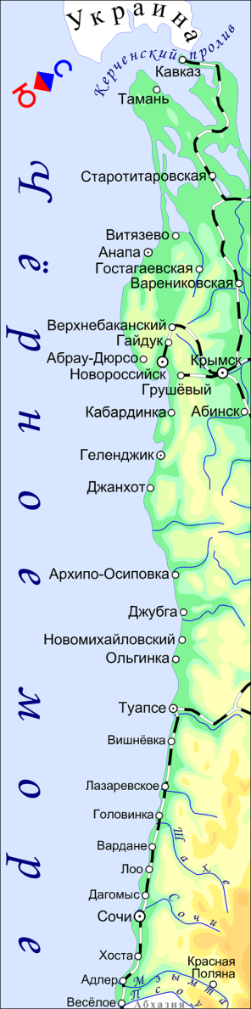

Це місто знаходиться на території Краснодарського краю і, крім того, що є прекрасним місцем для пляжного відпочинку, є також відомим вже століття як бальнеологічний курорт.

Перший санаторій був відкритий в Анапі в 1866 році. Завдяки діяльності доктора Будзінського до початку 20-го сторіччя Анапа стала популярним курортом, а до кінця 1930-х років у місті діяло близько 15 здравниць і санаторіїв. Поступово в часи радянської влади в Анапі почали будувати дитячі піонерські табори, які користувалися великою популярністю і до цих пір багато з них функціонують.

Сухий субтропічний клімат Анапи ідеально підходить для лікування людей із захворюваннями дихальних шляхів. Протягом року тут переважає тепла погода, без сильних температурних перепадів.

*Географія*

Анапа - бальнеогрязьовий приморський передгірний курорт середземноморського типу в західній частині Чорноморського узбережжя Кавказу в 160 км на захід від Краснодара. Федеральний курортний регіон Анапа простягнувся вздовж берега моря більш ніж на 80 км, включає в себе курортні селища, давно вже злилися в єдине місто - Благовіщенське, Бімлюк, Витязеве, Джемете, Сукко, Б.Утріш. На 12 км уздовж берега моря простягнувся унікальний за призначенням Піонерський проспект. По обидві його сторони впритул один до одного розташувалися санаторії, дитячі табори, оздоровчі центри.

Курорт Анапа розташована на березі Чорного моря, на стику рівнинного Таманського півострова з Кубано-Приазовської низовиною і гористого, вкритого змішаними лісами, півострова Абрау, на 45-й північній паралелі і на 37-му східному меридіані, приблизно на рівній відстані від північного полюса і від екватора, на широтах з оптимальним для людини рівнем ультрафіолетової радіації. Цим пояснюється дивовижне розмаїття ландшафту на території курорту Анапа: від Кавказьких передгір'їв, покритих змішаним лісом, до рівнинного плато, на якому розташована стародавня Анапа, і низинних рівнин Тамані, що перемежовуються з морськими лиманами. Курорт Анапа знаходиться в мальовничій місцевості - моря, степів і гір. У місті Анапа і околицях формується система меморіальних парків і садів, багато плодово-ягідних дерев і чагарників, кримської сосни, блакитної ялини, туї, білої та ленкоранской акації, тополь, каштана, липи, платана, бузку. З 2007 р. влітку вулиці прикрашають пальми, що по праву дозволяє назвати його приморським курортом середземноморського типу.

Чорне море оточує місто-курорт Анапу з трьох сторін. Високий берег, на тисячу метрів без малого тупим мисом виходить у море. Тут розташована дуже затишна, захищена від холодних вітрів Мала бухта. У бухті є вузька галькова смуга пляжу, поліпшена завезенням щебінки. Любителі позасмагати вже наприкінці лютого приймають у бухті сонячні ванни. Високий берег на північ плавно знижується і переходить в знамениті піщані пляжі. Піщані пляжі простяглися на 40 км, галькова смуга на - 10 км. Пісок складається з кварцу і польових шпатів принесених до Чорного моря з верхів'їв річки Кубань. Анапської мілководді з щільним піщаним дном дозволяє купатися дітям, ледь навчившись ходити. Всі пляжі Анапи, крім Центрального, розташованого в центрі міста, обрамлені дюнами висота яких іноді досягає 15 м. Дюни створюють в зоні пляжів своєрідний екзотичний рельєф. Поєднання узмор'я, степовий, передгірській та гірській місцевості формує своєрідний колоритний ландшафт і особливий мікроклімат в курортній зоні Анапи.

*Клімат*

Море і Кубанські степи визначають характер клімату Анапи: одночасно передгірної степовій і м'який середземноморський, з досить стійким барометричним тиском, з постійною аерацією, як з суші, так і з моря. Зима м'яка, середня температура січня 1 ° С. Весна коротка; з середини квітня встановлюється тепла погода. Літо дуже тепле, сонячне, тривале; середня температура липня 23 ° С. Жару стримують морські бризи. Осінь тепла. Опадів близько 400 мм на рік (головним чином у вигляді дощу), максимум - у грудні.

У літні місяці в Анапі переважають вітри південно-західного і південного напрямків, помірної інтенсивності. У липні - серпні іноді трапляються прориви західних і південно-західних циклонів, вони супроводжуються бурхливими короткочасними (1-2 дні) зливами з грозами. Незважаючи на близькість морського басейну, регіон Анапи відрізняється помірною вологістю повітря. Влітку вона часом знижується до 60-65%, падаючи при сильному вітрі з континенту - суховії - до 30%. У прохолодний півріччя вона збільшується до 80% і вище. До кінця червня, в липні, в першій декаді серпня в Анапі можливі дуже спекотні погоди при великій вологості.

Анапа - саме сонячне місце на Чорноморському узбережжі Кавказу (2394 години сонячного сяйва на рік); число днів без сонця - 48. Тривалість сонячного сяйва в день в середньому становить понад 10 годин. У липні сонце досягає в зеніті 70 ° над горизонтом, проявляється сильна біологічна активність ультрафіолетових променів. У жовтні кількість годин сонячного сяйва в Анапі знижується вдвічі порівняно з літніми місяцями, проте воно в 1,5-2 рази більше, ніж, наприклад, на Балтійському узбережжі. Купальний сезон в Анапі триває з травня по жовтень. Температура морської води в серпні 24 ° С, у червні, вересні 19-20 ° С.

*Інфраструктура*

В Анапі функціонує близько 200 великих санаторіїв і більше 300 міні-готелів і готелів. З кожним роком зростає кількість готелів і санаторіїв, які мають сертифікати 4 і 5 зірок.

В Анапі за останні роки з'явилося багато нововведень: аквапарк - ціле містечко чудових гірок з єдиним у Росії атракціоном «Штормове море», кілька казино, дельфінарій на мисі Великий Утріш, дайвінговий центр.

Для дитячого відпочинку тут створені всі умови. Сьогодні в Анапі функціонує 51 дитяча оздоровниця, з яких 22 приймають дітей цілорічно. Вони дозволяють одноразово розміщувати близько 30 тис. дітей. Більшість з них знаходяться на Піонерському проспекті - в унікальному місці з мілководним морем. У кожному з цих комплексів створені повноцінні умови не тільки для оздоровлення, лікування та відпочинку дітей як влітку, так і в міжсезоння, але і організована робота шкіл, підібраний висококваліфікований персонал.

Курортний комплекс Анапи становить 6% курортних ресурсів Росії. Він включає 578 об'єктів розміщення для гостей курорту: санаторії - 23; пансіонати - 20; будинки та бази відпочинку - 55; дитячі лікувально-оздоровчі комплекси - 80; готелі (включаючи міні-готелю) - 400. Санаторії, дитячі здравниці і готелі курорту Анапа можуть одночасно прийняти близько ста тисяч гостей. Протягом року в Анапі відновлюють здоров'я більше 1 млн. чоловік, більше половини з них за путівками оздоровниць.

*Курортна медицина*

В Анапі працюють близько 200 здравниць, загальна місткість яких у літні місяці досягає 70 тис. місць, 30 здравниць на 15 тис. місць працюють у всі сезони року. У курортній системі працюють понад 300 лікарів з 36 спеціальностей і близько 1000 середніх медичних працівників. На курорті можна пройти амбулаторно-курортне лікування: унікальний лікувально-діагностичний центр «ДіЛуч» на 5200 відвідувань на день (не має аналогів у Росії та ближньому зарубіжжі), БФО (бальнеофизиотерапевтическое об'єднання з водогрязелікарнею).

На курорті Анапа створено спеціалізовані центри

Алергології - СКК «ДіЛуч», санаторій «Русь».

Вертеброневрологии - СКК «ДіЛуч», санаторій «Надія».

Дитячої гінекології - СКК «ДіЛуч».

Корекції ваги - СКК «ДіЛуч», санаторій «Мала бухта».

Лікування цукрового діабету - санаторій «Надія».

Спинальне відділення для реабілітації хворих з наслідками травми хребта і спинного мозку, а також обмеженою можливістю пересування - «Анапа».

Офтальмологічний - СКК «ДіЛуч».

Психологічної реабілітації - СКК «ДіЛуч», санаторії «Анапа», «Надія», «Кубань».

Сурдологічний (лікування туговухість I-II ступеня, навчання мови, її корекція, розвиток слухового сприйняття) - СКК «ДіЛуч».

Ендоекологічної реабілітації СКК «ДіЛуч», санаторій «Русь».

*Екскурсії та пам’ятки*

В Анапі більше 60 екскурсійних маршрутів: від грязьових вулканів до загадкових дольменів, морські прогулянки і уявлення дельфінарію на Великому Утрише - фантастичному куточку реліктової природи, дайвінг і віндсерфінг, лицарські бої в старовинному замку і дегустаційні вистави театру вина.

Зовсім недавно в мальовничому містечку під Анапою, в селищі Сукко, з'явився не менш мальовничий середньовічний замок «Левова голова». Лицарські турніри - з кінними та пішими баталіями на списах, мечах, булавах, поцілунком прекрасної принцеси, з лучниками і арбалетчиками, а також іншими відповідними духу того героїчного часу ритуалами проходять за правилами лицарських боїв XIII століття.

Анапа - безпечне місто

Курортне місто Анапа весь складається зі скверів, парків, теренкурів, де гуляють гості Анапи. Щоб забезпечити їм спокійний і безпечний місто в Анапі обмежена швидкість руху автомобілів 40 км / год, навіть в осінньо-зимовий період.

В Анапі організований call-центр, оператори якого зможуть надати інформацію про наявність місць у санаторіях і готелях міста та їх нових пропозиціях Телефон call-центру: +7 (86133) 2-03-04

*Дозвілля, спорт, екскурсії*

В Анапі працюють численні бари, ресторани, кафетерії, кінотеатри, палаци культури, літня естрада, танцювальні майданчики, казино, кіноконцертний зал, дитяче містечко «Казка», атракціони, стадіон, шаховий клуб, яхт-клуб. У 20 км від Анапи розташований унікальний у Росії Утрішскій дельфінарій.

В Анапі щорічно проводяться свята та фестивалі, в тому числі міжнародні фестивалі «Кіношок» і «Козачок». У всіх здравницях надаються послуги з організації екскурсій і подорожей.

В Анапі можна промчати по хвилях на єдиному в Росії водному стадіоні «Скі-Ріксен-Південь», розташованому на 11 гектарах морської акваторії, і покататися на коні в мальовничій долині Сукко. Організовуються морські прогулянки на яхтах і катерах. Для любителів екстриму - віндсерфінг, польоти на парапланах, аквабайк, дайвінг, автомобільні ралі. Вже функціонують волейбольний центр Федерації волейболу Росії, спортивний комплекс «Кубанська Нива».

В Анапі побудований єдиний в Росії водний стадіон «Скі-Ріксен-Південь» (у Європі всього чотири подібних об'єкта), восени 2008 тут пройшов світовий чемпіонат по кабельному вейк-брудного.

У 2009 році введено в експлуатацію спортивний комплекс «Нафтовик Кубані», який став тренувальною базою олімпійців Росії з плавання, в тому числі - з синхронного.

*Пам'ятки*

В Анапі є музей під відкритим небом. Останки античного міста Горгіппія знаходяться під сучасним містом-курортом Анапою і складають близько 35 га. Горгіппія була заснована греками на рубежі IV-III ст. до н.е., а загинула після взяття її готськими дружинами в 230-х рр.. Це був значний ремісничий і торговий місто на північно-східному узбережжі Чорного моря. «Горгіппія» - великий ділянку розкопок античного давньогрецького міста, що входить до складу Боспорського царства, з пам'ятниками і творами стародавнього мистецтва, найзнаменитішим став відкритий в 1975 р. склеп Геракла, в якому кам'яні стіни були розписані фресками з дванадцятьма подвигами Геракла.

У 2006 і 2007 роках Анапа була визнана «Кращим курортним регіоном світу» на асамблеї Всесвітньої федерації клімато-і бальнеолікування, яка об'єднує фахівців-курортологів з 42 країн.

У 2008 році «Золотий Меркурій» Національною премією Торгово-промислової палати РФ за створення найбільш сприятливих умов для інвесторів, успіхи в розвитку малого та середнього підприємництва нагороджений місто-курорт Анапа «Курортний Олімп» 2007 і 2008, 2009 рр.. у номінації - «Кращий курорт року» «Курортний Олімп» 2007 в номінації «Кращий пляж» - «МУП«Об'єднання курортних послуг», міський пляж міста-курорту Анапа.

Офіційний сайт міста курорту <http://anapaweb.ru/>

Інвестиційний портал міста-курорту Анапа (<http://www.investanapa.ru/>), де пропонується інвесторам п'ять десятків кілометрів берега для інвестицій, десятки майданчиків для будівництва нових житлових мікрорайонів, готелів, здравниць, торгових і спортивно-розважальних комплексів, а також десятки гектарів для розведення виноградників та виробництва кращого російського вина.

Курортно-рекреаційний комплекс «Золота миля» в місті-курорті Анапа

Сутність проекту

Проект «Золота миля» передбачає створення курортно-рекреаційного комплексу на південному заході міста-курорту Анапа шляхом намиву територій на лимані Вітязевський. Комплекс буде в себе включати:

- Офісний центр міжнародного класу;

- Торгово-розважальну зону;

- Торговий комплекс;

- Спортивно-оздоровчий комплекс;

- Апартамент готелі та котеджі;

- Рекреаційну зону;

- Готелі категорії «три-п'ять зірок»;

- Яхт-клуб, серфінг-центр;

- Оздоровчий комплекс, бальнеологічний центр;

- Зону життєзабезпечення комплексу;

- Аквапарк на 3000 відвідувачів;

- Готельно-житловий комплекс;

- Сонячну електростанцію.

Намив і комплексна забудова загальною площею 1 350 га.

Цілі проекту:

1. Розвиток сучасного курортно-рекреаційного бізнесу;

2. Масове залучення на курорти краю туристів і відпочиваючих;

3. Залучення інвестицій у житлове будівництво для задоволення зростаючого попиту;

4. Створення інноваційного розділу, що збільшує конкурентоспроможне розвиток реального сектора економіки краю;

5. Розвиток іміджу Краснодарського краю як унікального місця туризму, відпочинку та лікування.

Потреба в інвестиціях

Загальна вартість проекту - 73700000000 руб. (2,13 млрд євро).

Необхідний розмір інвестицій - 62,7 млрд руб. (1,8 млрд євро).

Період окупності проекту - 5 років.

Умови участі інвесторів визначені ключовим учасником ТОВ «ФПО Балтікпромгрупп». Адреса: Росія, м. Санкт-Петербург, вул. Шпалерна, 34. Тел. +7 (812) 380-03-23. Ренжин Олексій Євгенович - генеральний директор «ФПО Балтікпромгрупп».

Наявність земельної ділянки

Потрібен намив штучної території та комплексна забудова загальною площею 1350 га.

Наявність інженерної та транспортної інфраструктури

Проектовані об'єкти інженерної інфраструктури.

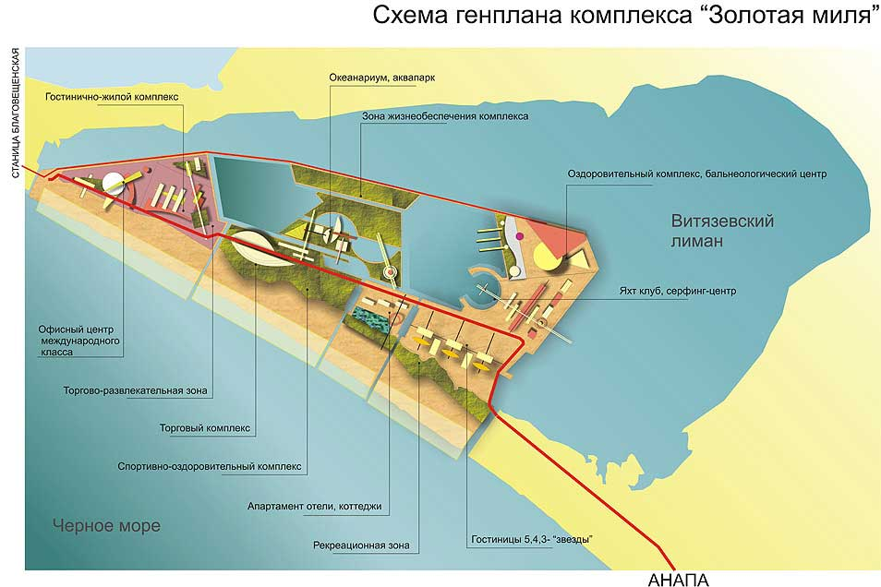

Рисунок 2.1 – Схема Генерального плану комплексу «Золота миля»

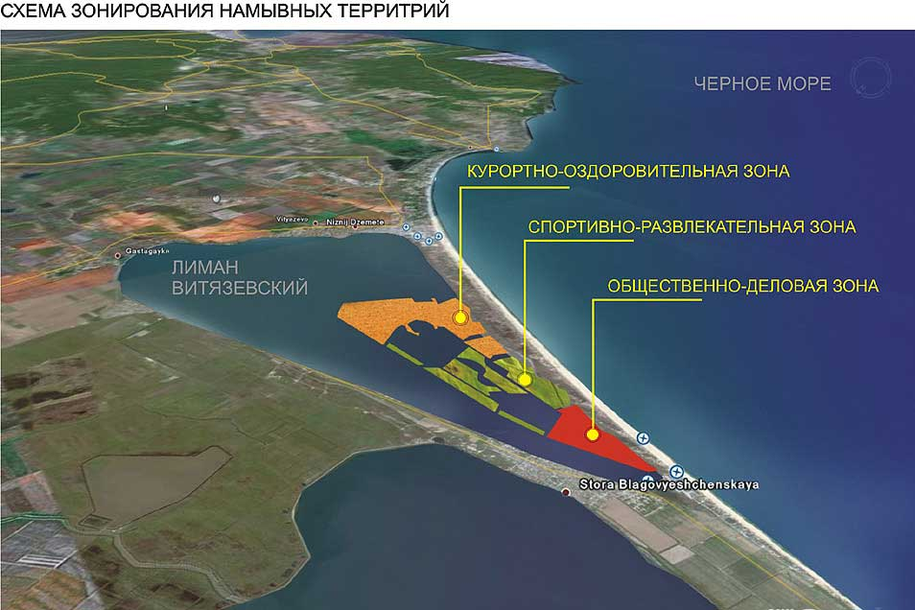

Рисунок 2.2– Схема зонування намивних територій

***Геленджик***

Геленджикська курортна зона простягнулася більш ніж на 100 км уздовж берега Чорного моря. До складу міста-курорту Геленджик входять відомі курортні місця: Архипо-Йосипівка, Бетта, Криниця, Прасковеевка, Джанхот, Дивноморське, Кабардинка.

Набережна міста-курорту Геленджик вважається найдовшою у світі, і по праву найкрасивішою і зручною для піших прогулянок на всьому чорноморському узбережжі. Вона бере свій початок з одного мису міста і закінчується в протилежному, уздовж всієї бухти Геленджика. Але сама знаменита частина набережної Геленджика називається Лермонтовський бульвар. Відпочинок в Геленджику радує різноманітністю: для бажаючих побувати на Маркотхского хребті, працюють дві канатні дороги. У курортний сезон з травня по жовтень в Геленджику працюють три аквапарки: «Золота Бухта», «Бегемот» і «Дельфін». Причому розташовані вони в різних районах міста.

Щорічно в Геленджику в першу неділю червня урочисто відкривають курортний сезон. Цього дня ввечері проходить костюмований карнавальний хід під девізом "Геленджику посміхається сонце", а потім всі можуть насолодитися грандіозним феєрверком над бухтою Геленджика. Раз на два роки в Геленджику проводиться Міжнародна виставка і наукова конференція з гідроавіації «Гідроавіасалон»

*Клімат* Геленджика має унікальні властивості. Відноситься до зони сухих субтропіків середземномор'я, схожий з кліматом Південного Берега Криму. Теплий помірно-вологий клімат обумовлений впливом Чорного моря і розташований на південь від Головного Кавказького хребта по 44-й паралелі. Кількість сонячної радіації в регіоні становить 120 ккал/см2 на рік. За кількістю яскравих сонячних днів у році (250 днів) Геленджик займає друге місце в Європейській частині Росії. Тривалість безморозного періоду - 240 днів у році. Відносна вологість у середньому в році 71%.

Особливістю клімату курорту є дія північно-східних вітрів (норд-ост), які є природним фактором, який очищає природне середовище курорту. Але періодично, як правило, в зимовий період, ці вітри можуть досягати ураганної сили - до 40 м / с. Середньорічна ж швидкість норд-осту становить 8 м / с., а його повторюваність - 25% на рік.

Морська вода використовується для організації пляжно-купального відпочинку на курорті. Її середньодобова температура в літні місяці +240 С і вище, а середньорічна +13,50 С, що дозволяє купального сезону на курорті тривати з травня по жовтень.

Структура обороту основних галузей економіки представлена в діаграмі на рисунку 1.2.1.

.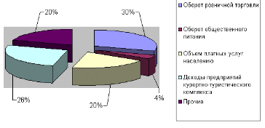

Рисунок 2.3 - Галузева структура доходів

Туристичний продукт Геленджика може бути згруповано в чотири широкі категорії, представлені в таблиці 2.1.

Таблиця 2.1 – Категорія туристичного продукту

|  |  |  |  |  |
| --- | --- | --- | --- | --- |
| Лінія продукту | На свіжому повітрі | В межах міських територій | Подорожі та поїздки | Лікування та оздоровлення |
| Базовий продукт | Види діяльності на морі та прилеглих територіях - сонце, пісок і море, водні види спорту; екологічний туризм, пригоди; гольф, кемпінги, будиночки, навчальна (пізнавальна) відпустка; фотографія; рибна ловля, катання на човнах і каное; прогулянки на конях. | Міська спадщина та історичні майданчики, музеї; шопінг; шоу, свята, фестивалі; театр, карнавали; спорт, парки; проведення конференцій та зустрічей; заохочувальний туризм. | Включає як міські, так і сільські види діяльності - фестивалі та свята, малі селища, дегустація страв місцевої кухні і вин, відвідування культурних та історичних місць; насолоду спокоєм сільського життя, вирощене сільськогосподарською продукцією; туризм з рюкзаками. | Мінеральні джерела, SPA-комплекси, санаторії, м'який клімат |

Отже, до теперішнього часу склалася досить різноманітна структура туристично-рекреаційного продукту, пропонованого споживачам на туристичному ринку Геленджика. Курортно-туристичний комплекс є містоутворюючою галуззю Геленджика. У період курортного сезону в галузі зайнята половина працездатного населення Геленджика: 13500 в здравницях і більше 12 тисяч осіб у приватному секторі. У загальному обсязі податкових надходжень до місцевого бюджету податки від санаторно-курортної галузі становлять близько 40%.

*Інфраструктура*

Санаторно-курортний і туристський комплекс Геленджика являє собою 147 функціонуючих підприємств санаторно-курортного комплексу, порядку 50 кемпінгів і 4 тисячі приватних засобів розміщення загальною місткістю 90 тисяч місць, що пропонують широкий вибір курортних послуг. А також такі сфери туризму, як туристично-екскурсійна діяльність, джипінг, бюро з розміщення відпочиваючих, об'єкта показу і розваг.

Таблица 2.2 – Економічні показники розвитку курорту

|  |  |  |  |
| --- | --- | --- | --- |
| Показники | 2006 | 2007 | 2008 |
| Кількість організацій, всього | 100,0 | 128,0 | 147,0 |
| в % до попереднього року |  | 110,0 | 106,4 |
| в том числі готелів | 5,0 | 10,0 | 12,0 |
| Інших місць проживання | 63,0 | 73,0 | 78,0 |
| санаторно-курортних закладів | 32,0 | 27,0 | 27,0 |
| Кількість місць в колективних засобах розміщення, всего | 27462,0 | 26216,0 | 26537,0 |
| в % до попереднього року |  | 95,5 | 101,2 |
| Кількість відпочиваючих, всього | 1284,8 | 1800,8 | 2200,3 |
| в % до попереднього року |  | 140,1 | 122,1 |

Основним критерієм розвитку матеріально-технічної бази туристського регіону є засоби розміщення. Вони представлені:

* підприємствами санаторно-курортного комплексу;
* приватним сектором.

Підприємства санаторно-оздоровчого комплексу складаються з наступних видів розміщення: 8 елітних санаторіїв, 13 санаторіїв середнього класу, 4 елітних пансіонату, 35 пансіонатів середнього класу, 5 будинків відпочинку, 8 турбаз, 19 баз відпочинку, 24 оздоровчих установ, 4 спортивно-оздоровчих таборів, 17 елітних готелів, 41 готель середнього класу, 7 кемпінгів; 118 здравниць працюють тільки в період сезону. Загальна ємність становить 36991 ліжко-місце.

На курорті більше 4000 громадян надає послуги з тимчасового розміщення та проживання відпочиваючих. Місткість приватного сектора майже в 2 рази перевищує місткість оздоровниць. Приватний сектор створює серйозну конкуренцію підприємствам санаторно-курортного комплексу.

Багато здравниці активно благоустроюються, проводять реконструкцію номерного фонду, розширюють асортимент послуг, розвивають лікувально-діагностичну базу.

На підтвердження рівня своїх послуг 19 підприємств взяли участь у державній системі класифікації:

найвищу категорію 5 зірок отримав курортний комплекс «Надія»;

4 зірки - пансіонат «Примор'я», готель «Європа»;

3 зірки - пансіонати «Веселка», «Кавказ», «Кабардинка», санаторій «Червона Талка», готель «Роза вітрів», оздоровчий комплекс «Вікторія», санаторій-профілакторій «Факел», готель «Морська зірка»;

2 зірки - пансіонат «Енергетик», готель «Баден-Баден», санаторій «Архипо-Йосипівка», санаторій «Вулан», база відпочинку «Архипо-Йосипівка»;

1 зірка - пансіонати «Кристал», «Альфа», «Привітний берег».

Розвиток санаторно-курортного комплексу Геленджика обумовлено рядом лікувальних факторів і курортно-рекреаційних ресурсів дестинації.

*Оздоровлення*

До послуг відпочиваючих надання повноцінного обстеження і лікування в спеціалізованих санаторіях:

- Санаторій «Дружба» - приймає хворих з порушенням органів слуху. На базі санаторію створено унікальний сурдологічний центр, оснащений сучасною лікувально-діагностичною апаратурою;

- Санаторій «Сонячний берег» - приймає хворих з порушенням органів зору;

- Дитячий ортопедичний санаторій, де лікування дітей проводиться за унікальними методиками.

У кожному санаторії є клінічні та біохімічні лабораторії, де проводиться широкий спектр розгорнутих аналізів. Широко використовуються рефлексодіагностики, УЗД, ЕКГ-обстеження, рентгенографія, велоергометрія, реовазографія, електроенцелографія, гастро - і колоноскопія та ін крім того, у практиці активно використовуються нетрадиційні методи лікування: голкорефлексотерапія, мануальна терапія, гірудотерапія, лікування глиною, вводяться в раціон різні біодобавки та інше. Гіпербарична оксогенація проводиться в санаторіях «Ластівка», імені Ломоносова, в лікувально - діагностичному центрі «Роса». Парафиноозокеритогрязелечение проводиться в санаторіях «Дружба», «Архипо-Йосипівка», імені Ломоносова.

Крім фізіотерапевтичного лікування, кліматолікування, дієтотерапії призначається гіпнотерапія, кріотерапія, всі види масажу (підводний, вакуумний, баночний, точковий). Такий широкий спектр методів курортної медицини забезпечує високу ефективність лікування дітей, підлітків, дорослих і зумовлює багатопрофільність курорту.

На території Геленджика розташовані санаторно-курортні підприємства, кожен з яких має профіль лікування та реабілітації, унікальний напрацьований досвід надання послуг відпочиваючим і хворим.

За останні п'ять років спостерігалося активне будівництво найважливіших об'єктів туристської інфраструктури муніципального освіти. Рівень інвестиційної привабливості міста неухильно зростає, про що свідчать дані, про капіталовкладення за період з 2004 по 2008 роки, представлені в таблиці 2.3.

Таблиця 2.3 – Показники інвестиційної діяльності за період 2003-2008 рр.

|  |  |  |  |  |  |
| --- | --- | --- | --- | --- | --- |
| Показник | 2004 | 2005 | 2006 | 2007 | 2008 |
| Объем инвестиций в основной капитал за счет всех источников финансирования - всего, млн.руб. | 940,6 | 744,0 | 1353,8 | 1531,0 | 1767,0 |
| Объем капитальных вложений из средств муниципального бюджета, млн.руб. | 19 | 68 | 120 | 102 | 138 |

Як видно з таблиці 2.3, за період з 2004 по 2008 роки обсяг капітальних вкладень з бюджету міста-курорту Геленджика зріс в 7,3 рази.

*Інвестиційна привабливість*

Інвестиційна привабливість міста-курорту Геленджик полягає в постійно зростаючій кількості рекреантів, що сприяє швидкій окупності інвестицій, унікальності природно-кліматичних умов і режимі найбільшого сприяння з боку муніципальної влади. Більше того, місто робить все можливе для створення сприятливого інвестиційного клімату. За 2004-2008 роки сума інвестицій в основний капітал за рахунок усіх джерел фінансування у діючих цінах зросла в 1,63 рази і склалася в сумі 1531,0 млн. рублів.  
Для створення сприятливого інвестиційного клімату в місті проведена велика підготовча робота, яка почала давати безпосередні результати в 2004-2008 роках.

Розроблено пакет інвестиційних пропозицій для залучення вітчизняних та іноземних інвесторів, проведена широка рекламна компанія в засобах масової інформації, прийнято участь у виставках і ярмарках інвестиційних проектів, які проводяться як в Росії, так і за кордоном. Розроблені та представлені на виставках наступні інвестиційні проекти: рекреаційний комплекс «Великий Геленджик», музейно-експедиційний комплекс «етнопарк», культурно-пізнавальний комплекс «Окенаріум», друга та третя черги торгового центру «Естакада», аквапарк «Золота бухта», культурно- пізнавальний і розважальний комплекс «Сафарі-парк».

Місто-курорт Геленджик включений у федеральну цільову програму «Південь Росії» і федеральну адресну інвестиційну програму з реалізації наступних інвестиційних проектів: будівництво станції швидкої медичної допомоги на 75 тисяч виїздів на рік у Західному районі міста, реконструкція очисних споруд. До вивчення інвестиційного потенціалу Геленджика притягнутий один з міжнародних лідерів в області консалтингу та розвитку берегових ліній морських курортів Південно-африканська фірма «Вікторія і Альфред Уотерфрант лтд». У рамках укладеної Угоди з розробки майстер-плану розвитку стокілометрової прибережної зони міста-курорту Геленджик запропонована комплексна стратегія розвитку узбережжя, реалізація якої дозволить піднятися курорту Геленджик на рівень світових курортів.

*Пляжі*

Геленджик – це приморський курорт, тому його головним багатством є пляжі. Кількість відпочиваючих курорту Геленджик з кожним роком збільшується, у зв'язку з чим останнім часом курорт відчуває дефіцит пляжних територій. Протяжність берегової смуги муніципального утворення місто-курорт Геленджик становить 102 км, при цьому близько 11 км є організованими пляжами. Незважаючи на зростаючу загальну привабливість і затребуваність курорту Геленджик, недолік упорядкованих пляжів є основною проблемою, що перешкоджає його розвитку.

Для вирішення проблеми розвитку пляжних територій шляхом реконструкції та будівництва нових пляжів рішенням Думи муніципального освіти місто-курорт Геленджик від 26.06.2008 г. № 357 з міського бюджету муніципального освіти було виділено 9,5 млн. руб. на розробку проекту розвитку пляжних територій і в межах муніципального утворення місто-курорт Геленджик з проектами планування ділянок першочергового освоєння.

Для виконання зазначених проектних робіт за результатами конкурсу був підписаний муніципальний контракт з Інститутом територіального розвитку Краснодарського краю:

* частина пляжної смуги села Дивноморське - від південно-східного кордону району «Зелений Геленджик» до річки Мзибь протяжністю 2,5 км;
* пляжна смуга Криниця-Бетта - від бухти Пшада до бухти Бетта протяжністю 7 км;
* пляжна смуга села Архипо-Йосипівка протяжністю 2 км.

Крім того, відповідно до плану першочергових заходів щодо розширення прибережних територій муніципального освіти місто-курорт Геленджик в 2008 році завершилася реконструкція пляжних територій пансіонатів «Вікторія» і «Кабардинка» у селі Кабардинка. За результатами реалізації даних проектів площа даних пляжних територій збільшилася на 9000 кв. метрів. Також планується завершити проектні роботи з реконструкції пляжних зон здравниць «Чорноморець», «Сосновий гай», «Полярна Зірка», «Заполяр'я», після реконструкції яких дані пляжні території збільшаться на 12200 кв. метрів. За рахунок забудови другого поверху планується збільшення місткості центрального пляжу села Кабардинка на 500 місць і на 250 місць за проектом реконструкції лікувального пляжу санаторію «Сонячний берег». В цілому по реалізації розвитку пляжних здравниць у 2008-2009 роках збільшення площі пляжних територій оздоровниць становить близько 25 тисяч кв. метрів, відповідно ємності 5 тисяч місць.

У 2008 році завершено перший етап реалізації проекту з реконструкції набережної та пляжної смуги від санаторію «Блакитна хвиля» до гідробази ТНТК імені Бериева, в результаті якого з'явилася нова ділянка набережної довжиною 600 метрів і шириною 9 метрів. Наступним етапом запланована відсипання берегової смуги шириною до 25 метрів, що дозволить організувати рекреаційний пляж загальною площею 1,5 га і в свою чергу забезпечить одноразовий прийом до 3 тисяч відпочиваючих відповідно до санітарно-гігієнічними нормами. Загальна сума витрат на реалізацію проекту складе близько 71,4 млн. рублів.

*Інфраструктура розваг*

За останні три роки успішно реалізовані інвестиційні проекти, спрямовані на розвиток індустрії відпочинку та розваг, які сформували новий імідж міста. На сьогоднішній день на курорті функціонують три аквапарки: «Дельфін» потужністю 300 осіб на день, «Бегемот» потужністю 1050 чоловік в день і унікальний найбільший в Росії комплекс - аквапарк «Золота бухта», розташований на території площею 12 га з пропускною спроможністю до 5 тисяч чоловік одноразово. Перша черга пасажирської підвісної канатної дороги з оглядовими майданчиками - частина першого в Росії культурно-розважального комплексу «Сафарі-парк» пропускною спроможністю до 4 тисяч осіб на день. З 2004 року успішно експлуатується перша черга багатоповерхового торгового центру «Естакада» площею 4 тис. кв. метрів на 350 торгових павільйонів і ярусної автостоянкою на 200 одиниць автотранспорту. У травні 2007 року введена в експлуатацію друга черга торгового центру «Престиж», розрахована на 30 торгових павільйонів. Сезон 2007 року ознаменувався відкриттям парку розваг і спорту «Олімп» з канатною дорогою, оглядовими майданчиками, боулінг-клубом, барами, ресторанами, дискотеками, трасами джип-тріалу, прокатом гірських велосипедів і багатьом іншим.

*Пам'ятки*

У селі Архипо-Йосипівка в 2007 році відкрився новий екскурсійний об'єкт «Михайлівське зміцнення». До складу комплексу входять збереглися вали Михайлівського укріплення, історико-етнографічний музей. У селі Кабардинка скульптором А. І. Алексєєва створений об'єкт показу «Старий парк», де представлені архітектурні стилі різних країн і народів з метою демонстрації різноманіття та єдності людської культури. Цікавий і культурно-розважальний центр «Кастальському купель», де в тиші ялівцевого гаю створені всі умови для відпочинку і лову риби на березі мальовничого озера. Затребувані туристами Геленджицький і Архипо-Осиповский дельфінарії, розважальний комплекс «Академія», дитяча «Поляна казок» у селі Кабардинка, родник Наташа в селі Михайлівський Перевал, Джанхотскій бор реліктової пицундской сосни, музей-садиба Короленка, скеля Парус, дольмени, водоспади.

На території курорту розташовуються 365 об'єктів, що є пам'ятками природи, історії та культури, з них активно використовується 14-20, тобто 5,5%. Не повною мірою використовуються об'єкти природної і культурної спадщини, розташовані в муніципальній освіті місто-курорт Геленджик. З 42 пам'яток архітектури, як об'єкти показу туристам, використовується тільки один - будівля Будинку Рад, відновлене з колишньої центральної готелі кінця XIX століття. Пам'ятники історії - 94, використовується тільки 4. Пам'ятки монументального мистецтва - 26, використовується - 1. Пам'ятки археології - 201 об'єкт, використовується - 8. На рисунку 2.4 наочно проглядається це співвідношення.

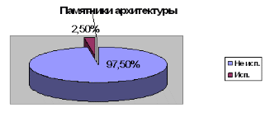

Рисунок 2.4 – Використання пам’яток архітектури для показів туристам  
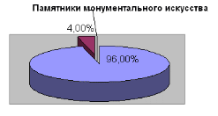

Рисунок 2.5 – Пам’ятки монументального мистецтва

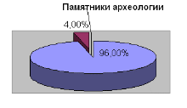

Рисунок 2.6 – Доля працюючих об’єктів туристичного показу

По рисункам 2.4-2-6 видно, що лише мала частина пам'яток археології, архітектури та монументального мистецтва використовуються за призначенням.

На базі цих об'єктів проводяться різні тематичні екскурсії. Найбільш популярними з них є: «Оглядова екскурсія по місту-курорту Геленджик», «Геленджицький історико-краєзнавчий музей», «Історії і таємниці Чорного моря», «Джанхот - мальовничий куточок Чорноморського узбережжя», «По долині річки Жане», «Гей, ви, коні, мої коні!»,«До Бігіусскіх водоспадів», «Здрастуй, дельфін», «Кастальська купель»,«Пшадські водоспади»та ін.

***Румунія***

Чорноморські курорти Румунії розташовані вздовж берегової лінії протяжністю всього в 275 км. - Від Дельти Дунаю до кордону з Болгарією (рис.2.7).

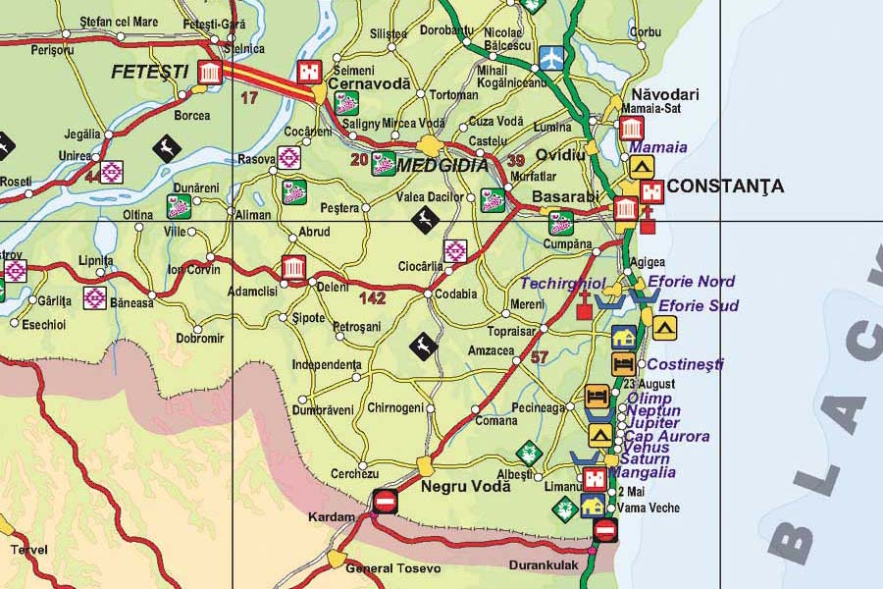

Рисунок 2.7 – Чорноморське узбережжя Румунії

Найпопулярнішим і великим курортом Румунії на Чорному морі є Мамая. В останні десятиліття у розвиток туристичної інфраструктури румунських чорноморських курортів вкладалися значні кошти. Крім Мамая варто відзначити також Нехою, Суліна, Констанцу і Мангалом. Ці курортні міста стають все більш популярними як серед румунських туристів, так і туристів з-за кордону.

Мамая (рум. Mamaia) - кліматичний і грязьовий курорт в Румунії, на березі Чорного моря, в повіті Констанца в Добруджі. Є північною частиною міста Констанца. Курорт є косою між Чорним морем і озером Сютгол (на турецькому «молочне озеро») 8 км завдовжки і 300 м завширшки. Вода тепла до пізньої осені (краща: 15 мая-25 вересня).

Мамая - «дідусь» курортів на румунському узбережжі. Він був заснований ще в 1906 році на мисі між озером Сютгіол (одне з найбільших прісноводних озер Румунії) і Чорним морем, в 5 км на північ від міста Констанца.

Комплексне освоєння території почалося в 1958 році. Найбільші ансамблі: курортні комплекси на 10 000 місць («Карпаци», 1960-1962), на 1500 місць (1967) та інші, що складаються з зон відпочинку, торгових центрів, готелів, ресторанів, серед яких - готелі «Парк» (1962) , «Перла» (1962), літній театр і торговий центр (1963), спортивні споруди.

*Клімат*

На черноморском побережье Румынии преобладает сухой субтропический климат, схожий с климатом Крыма в Украине

Таблиця 2.4 - Cредньомісячна температура,°C

|  |  |  |  |  |  |  |  |  |  |  |  |  |
| --- | --- | --- | --- | --- | --- | --- | --- | --- | --- | --- | --- | --- |
|  | січ | лют | берез | квіт | трав | черв | лип | серп | верес | жовт | листоп | груд |
| вдень | +4 | +5 | +8 | +14 | +19 | +24 | +26 | +26 | +22 | +17 | +12 | +6 |
| вночі | -2 | -1 | +2 | +7 | +12 | +16 | +18 | +18 | +15 | +10 | +5 | +1 |
| води | +0 | +3 | +6 | +13 | +18 | +22 | +23 | +23 | +18 | +11 | +6 | +3 |

Дуже тепле літо (середня температура липня 23° С) і м'яка зима (середня температура січня 2° С); опадів 400 мм на рік. Основні лікувальні засоби: морські купання (з середини червня до кінця вересня), сонячно-повітряні ванни.

Коса досить вузька (рис. 2.8), так що жоден з побудованих готелів не може перебувати більше ніж в 5 хвилинах ходьби від пляжу, який славиться виключно дрібним піском і надає всі можливості як для спокійного відпочинку, так і для заняття водними видами спорту.

|  |  |
| --- | --- |
|  | &Ncy;&ocy;&chcy;&ncy;&acy;&yacy; &Mcy;&acy;&mcy;&acy;&yacy; |

Рисунок 2.8 – Вигляд курорту Мамая на карті та із супутника

Доступ сюди простий і зручний - південна частина курорту стикається з містом Констанца, до центру якого зовсім недалеко. До міжнародного аеропорту - теж близько півгодини їзди. Дотична з містом південна частина Мамаї сама жвава. Тут знаходяться аквапарк з безліччю запаморочливих спусків і живописних каналів, починається канатна дорога, з якою можна милуватися самим курортом і оточуючими його водними просторами з висоти пташиного польоту. Дорога починається у розташованого на в'їзді в Мамаю з Констанци вельми примітного комплексу з декількох десятків ресторанів, які відображають особливості кухні та архітектури різних областей та міст Румунії, а завершується ближче до середини перешийка, близько казино - одного з найстаріших будівель заснованого на початку 20 століття курорту.

*Пляжі*

Пляж тут довжиною 8 км і шириною 100-200 м, з дрібним золотистим піском. На пляжах пропонується широкий спектр розваг на воді: катамарани, водні лижі, віндсерфінг. Необхідне спорядження можна взяти напрокат у спеціальних конторах на пляжі, там же можна знайти, у разі необхідності, інструктора. Пляжі обладнані постами з команди професійних рятувальників. Для любителів зайнятися спортом на суші в Мамаї є безліч майданчиків для волейболу та футболу, тенісні корти, боулінг. Крім того, надається можливість зайнятися верховою їздою, як самостійно, так і з інструктором.

*Інфраструктура гостинності*

*Готелі*

На сьогоднішній день на курорті понад 60 готелів різних категорій (від 1 до 5*). Крім готелів, проживання пропонують численні вілли і котеджі, які вигідні та зручні для сімейного відпочинку і відпочинку у великій компанії. Є також кілька кемпінгів, орієнтованих на мандрівників-автомобілістів.

При готелях Savoy 4 * і Iaki 4 * є власні лікувальні бази, що використовують у процедурах бруду з озера Текиргиол і місцеві мінеральні води. Тут пропонуються процедури не тільки оздоровчі, а й косметологічні.

У місцевих ресторанах представлений весь асортимент традиційних румунських страв. Один з найзнаменитіших ресторанів в Мамаї - «заїжджий двір піратів». Цей ресторанний комплекс, побудований у вигляді корабля, розташований на острові Овідіу.

*Розваги, екскурсії та визначні пам'ятки*

У силу географічного положення Мамаї, її зручно зробити і базовою точкою для екскурсій по країні. Крім барів і дискотек, на курорті працюють парки розваг, центри водного спорту, дельфінарій, а влітку - літній театр. Кожне літо в Мамаї проходить фестиваль музики.

Аквапарк, один з найбільших у Східній Європі, відкрився в 2003 році. Aqua Magic Parc досі є єдиним в Румунії аквапарком під відкритим небом. Займаючи площу 27200 кв. м, він пропонує своїм гостям різноманітність водних атракціонів. На території аквапарку є численні бари, кафе та ресторани. Також в інфраструктурі розваг Мамаї предсталена дельфінарій і планетарій.

Фунікулер. Фунікулер проходить над всією територією курорту і поєднує в собі всі якості зручного громадського транспорту і захоплюючого атракціону, який дозволяє побачити Мамая з висоти пташиного польоту. На території міста-курорту розташований Музей природної історії, де відвідувач може познайомитися з історією, і з особливостями життя не тільки регіону, але й усій Європі.

Офіційний сайт міста-курорту Мамая (<http://mamaia.com/>)

***Туреччина***

Туреччина – це унікальна країна, яка одночасно перебуває на двох субконтинентах – і в Європі, і в Азії.

Її береги омиваються чотирма морями - Чорним, Середземним, Мармуровим і Егейським. Незважаючи на те, що найвідоміші турецькі приморські курорти розташовані на узбережжі Середземного і Мармурового морів, Чорноморські курорти також користуються популярністю і приваблюють туристів, як з регіонів Туреччини, так і з інших країн.

Найвідомішими чорноморськими курортними містами Туреччини є Трабзон, Самсум і Синоп (рис.2.9). Крім того, що це приморські курорти, ці міста мають давню історію і відомі своїми історичними пам'ятками, такими як древні християнські церкви, давньогрецькі руїни і древні мечеті.

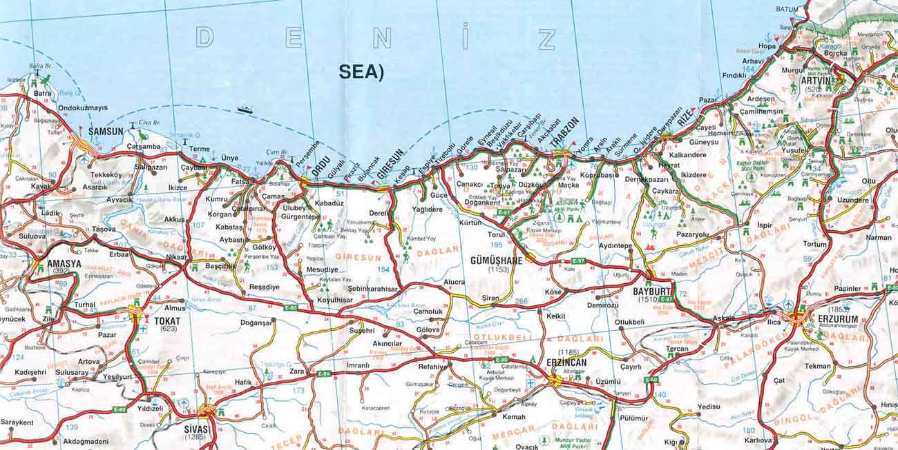

Рисунок 2.9 – Чорноморське узбережжя Турції

*Трабзон*

Стародавній Трапезунд в даний час відомий як Трабзон.  
Це місто розташоване на узбережжі Чорного моря недалеко від грузино-турецького кордону. Це місто з давньою історією, колись він був столицею Трапезундской імперії, одного з найбільш важливих країн на берегах Чорного моря. Трапезунд був заснований грецькими колоністами на березі моря в 750-му році до н.е.

*Географічне положення*

Трабзон займає площу близько чотирьох з половиною тисяч квадратних кілометрів і межує з провінціями Гюмюшхане, Гіресун і Різе. Через місто проходять Понтійські гори. У місті є аеропорт, який обслуговує регулярні рейси з Анкари, Ізміру і Стамбула. Шлях на літаку від Трабзона до цих міст займе не більше двох годин. Аеропорт знаходиться недалеко від міста, всього в шести кілометрах. З Трабзона на автобусі можна дістатися до кожного великого турецького міста. Наприклад, до Стамбула шлях займе близько вісімнадцятої години, квиток можна купити за 65 лір. Також до Трабзона можна доїхати на автобусі з Грузії - шлях з Тбілісі забере 12 годин. З російського міста Сочі до Трабзона ходить паром два рази на тиждень, квиток на який коштує приблизно 50 доларів.

*Клімат*

У місті Трабзон переважає чорноморський клімат з високою вологістю, якому характерно рівномірний розподіл опадів протягом всього року. Літо в місті тепле і вологе, середня температура в серпні 27 градусів тепла. Взимку ж тут сиро і холодно, середня температура становить 5 градусів в січні. Найбільше опадів випадає восени і навесні. Снігопади приходять в місто часто, з грудня по березень. Море в цьому регіоні Туреччини завжди холодне - влітку прогрівається не більше ніж на двадцять градусів.

*Пам'ятки*

У сучасному Трабзоні збереглося багато пам'яток історії та архітектури різних епох. Однією з найважливіших визначних пам'яток міста є Собор Святої Софії, який з 15-го сторіччя до середини 20-го сторіччя був мечеттю, а зараз є важливим музейним комплексом. Також у місті збереглося кілька десятків давніх церков і мечетей 15-16-го століть.

Крім пам'яток історії та архітектури Трабзон також є приморським курортним містом з пляжами і відповідною інфраструктурою. Також поруч з Трабзоном розташовані гори, в яких збереглися стародавні монастирі, а також прокладені маршрути для пішого туризму і розвивається сфера еко-туризму.

*Екскурсії з міста*

Відомі туристичні маршрути проходять в районах гір Качкар, які розташовані вздовж Чорного моря, між містечками Різе і Нора. Висота гір у цих місцях доходить майже до чотирьох тисяч метрів. Природний ландшафт прикрашають льодовики, ліси, озера і гарячі джерела. Гори поділяються на чотири масиви: Vercenik, Altiparmak, Hunut, Kackar. Великою популярністю користується маршрут з Трансу в Качкар, який починається в сільці Айдер і славиться своїми гарячими джерелами і мальовничими пейзажами.

Крім курортів Чорноморського узбережжя, можна розглянути досвід функціонування курортів Середземноморського узбережжя.

***Франція***

*Лазурний берег*

Лазурний берег – південно-східне Середземноморське узбережжя Франції, простягнулося від міста Тулон до кордону з Італією. На Лазурному Березі також розташовано князівство Монако. Інша назва - Французька Рив'єра (як частина Рів'єри, розташованої як у Франції, так і в Італії).

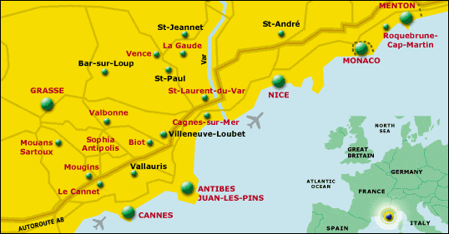Французької Рів'єрою називають південно-східний берег Середземного моря у Франції, розташований на схід від міста Марсель до кордону з Італією (західна частина Рів'єри) у підніжжя Приморських Альп. Питання про західний край Рів'єри спірне: крім Марселя, самим західним курортом називають Кассіс, Тулон або Єр.

На Лазурному Березі також розташовано князівство Монако, до складу якого до кінця XIX століття входили Рокебрюн і Ментона. На схід Ментони починається Італійська Рів'єра, яка тягнеться по Лігурійського узбережжя аж до Спеції.

Довжина Лазурного Берега становить близько 300 кілометрів, уздовж порізаного бухтами узбережжя розташовані гори висотою (з півночі і сходу Лазурного Берега - Альпи, із заходу - Сент-Бом (фр. Chine de la Sainte-Baume), центральна частина - масиви Мавров і Естерель) до 3143 м над рівнем моря, що створює сприятливий клімат: жарке літо (середня температура липня + 24-26 ° C), м'яка сонячна зима (середня температура січня близько +10 ° C).

*Клімат*

На Лазурному Березі близько 300 сонячних днів у році. Влітку температура повітря іноді піднімається до +35 ° C, але завдяки низькій вологості духота не відчувається. Однак іноді (найчастіше на початку літа) до узбережжя доходить сильний холодний північний вітер з гір, що дме вздовж долини річки Рони - містраль. Вітер, що дме із заходу до моря, називається трамонтана. У районі Марселя до 90 вітряних днів у році. На схід вітру слабкіше. Опади рідкісні, в основному у березні-квітні та жовтні-листопаді у вигляді дощів. Купальний сезон починається в кінці травня і триває до кінця вересня. Температура води в цей час коливається від +20 до +25 ° C.

Для Лазурного Берега характерні пальми, кипариси, каштани. У містах багато упорядкованих парків, поширені сади, виноградники, вирощування ефіроолійних культур.

*Найвідоміші міста Лазурного Берега:*

Сен-Тропе – один з найбільш затребуваних курортів на Лазурному Березі. Елітний і дорогий курорт для заможних туристів. Стародавнє місто було засноване на місці сучасного Сен-Тропе ще у 2 столітті до н.е..

Ніцца – місто-порт на півдні Франції. Відомий світовий курорт і улюблений курорт російської інтелігенції з другої половини 19 століття. Ніцца – один з найвідоміших курортів Лазурного Берега. Місто відрізняють чудові пляжі, багата архітектурна спадщина, м'який клімат.

Канни – невелике місто на узбережжі, відділене від материка горами Естрелья. Один з найпопулярніших курортів Лазурного Берега. Місто знамените тим, що тут щорічно проводиться Міжнародний Каннський кінофестиваль.

Антіб – місто, розташоване на мисі Гаруп Середземного моря. Один з основних курортів Лазурного Берега. Місто-порт, яке об'єднує кілька портів, включаючи великотоннажні. Молодий Антіб заснований в 20 столітті на місці давнього поселення римлян.

Жуан-ле-Пен – невелике містечко, розташоване поруч з Антіб, складає разом з ним єдину курортну зону.

Монте-Карло – розташований на території князівства Монако, відомий своїм казино, прекрасними пляжами, щорічним ралі «Монте-Карло», трасою Гран-прі Монако Формули -1. Від Ніцци дістатися до Монте-Карло можна за 20 хвилин на поїзді.

*Пляжі*

Пляжі Лазурного Берега займають приблизно третину всього узбережжя. Від Ментони до Антіба - «італійські» галькові пляжі, від Антіба на захід - «французькі» піщані. У західній частині Лазурного Берега зустрічаються також скелясті бухти, які в районі Кассіс нагадують норвезькі фіорди і називаються на місцевому діалекті каланками. Також привабливим місцем для туристів є розташовані близько Лазурного берега острови: від острова Святої Маргарити, де перебував в ув'язненні таємничий в'язень Залізна маска, закінчуючи сільцем Порт-Грімо.

У Франції всі пляжі загальнодоступні згідно закону про приналежність морського берега державі, але на Лазурному Березі є і платні пляжі, що належать або готелям, або клубам, і обладнані інфраструктурою: лежаки, парасольки від сонця, душ, туалети, кафе, бари, наявність водних розваг - скутери, човни, водні лижі. Деякі обладнані камерами зберігання і кабінками для перевдягання. На будь-якій платній зоні є безкоштовна ділянка.

Канські пляжі облаштовані привізним піском, тому строго платні, є лише невеликий загальнодоступний пляж - недалеко від Палацу фестивалів.

*Розваги та відпочинок*

Практично в кожному місті Лазурного Берега є своє казино, найвідоміше знаходиться в Монте-Карло (Монако). Також поширені ресторани і нічні клуби (знамениті «Джімміс» в Монако і Каннах і «Королівська печера» у Сен-Тропе).

Поряд з містечком Біо знаходиться великий парк розваг, в який входять:

«Марінеленд» (фр. Marineland) - найбільший морський зоопарк в Європі. Шоу за участю дельфінів, тюленів, морських левів, риб-мечоносців і акул.

«Джунглі метеликів» (фр. Jungle aux Papillions) - тропічні метелики пурхають під дахом величезної оранжереї, де є мурашники і справжні павуки-птахоїди.

Луна-парк (фр. Antibes Land) - парк атракціонів.

Аквапарк (фр. Aquasplash) - парк з водними атракціонами.

Маленька провансальська ферма (фр. La Petite Ferme Provencale) - на території в один гектар працює ляльковий театр.

Поруч з містом Кань-сюр-Мер розташований іподром, відомий нічними перегонами.

*Свята і фестивалі*

Свята і фестивалі, відомі далеко за межами Франції, проходять впродовж всього року. Також проводяться великі спортивні та культурні заходи.

Таблиця 2.5 – Основні свята та фестивалі Лазурного берегу

|  |  |
| --- | --- |
| Місяць | Захід |
| Січень | Свято Сен-Девото в Монако (25.01). Ралі Монте-Карло (27.01) (останні вихідні січня). Свято мімози в Мандельє |
| Лютий | Свято цитрусових в Ментоні; Карнавал в Ніцці; Свято лимонів у Ментоні; Свято мімози в Каннах |
| Березень | Велогонка «Париж-Ніцца». Ярмарок антикваріату в Жуан-ле-Пені. |
| Квітень | Хід в Страсну П'ятницю в Рокебрюн. Ярмарок антикваріату в Каннах. Тенісні турніри в Ніцці та Монако. |
| Травень | Міжнародний кінофестиваль у Каннах. Виставка троянд у Грасі. Перша бравада у Сен-Тропе (16 - 18.05). Яхтові гонки в Сен-Тропе. Автогонка Гран-прі Монако Формули-1 (остання неділя травня). |
| Червень | Друга бравада у Сен-Тропе (15.06). Турнір з гольфу в клубі «Монт-Ажель». |
| Липень | Фестиваль джазу в Раматюеле. Музичні фестивалі у Грасі. Фестиваль джазу в Жуан-ле-Пені. Свято св. Анни в Сен-Тропе. Концерти в стінах замку і міжнародний фестиваль феєрверків у Монако |
| Серпень | Яхти біля берегів Поркероль. Хода з інсценуванням Страстей Господніх в Рокебрюн (05.08). Фестиваль камерної музики в Ментоні. Театральний фестиваль у Раматюеле, присвячений пам'яті Жерара Філіпа. Свято жасмину в Грасе. Фестиваль феєрверків у Каннах. Суперкубок УЄФА в Монако. |
| Вересень | Вітрильна регата в Сен-Тропе. Фестиваль старих автомобілів в Каннах. |
| Жовтень | Авторалі в Антібі. Ярмарок в Монако. |
| Листопад | Турнір з гольфу і ярмарок «Море-гори-дозвілля» в Ніцці. Свято монегасків в Монако (19.11). |
| Грудень | Фестиваль цирків в Монако. Турнір з гольфу в Ніцці. |

*Транспорт*

За допомогою літака туристи потрапляють на Рів'єру через аеропорт «Ніцца - Лазурний Берег» (фр. Nice - Côte d'Azur). Повітрям з аеропорту Ніцци можна дістатися в два міста Рів'єри - до Марселя і Монако. У Монако літає вертоліт з інтервалом в 20 хвилин.

Залізничні вокзали є в більшості міст і навіть в деяких гірських селах. Потяги TGV (фр. Train a Grande Vitesse) - пов'язують Рів'єру з найбільшими містами Франції і Європи. На узбережжі вони зупиняються на вокзалах Ментони, Ніцци, Антіба, Канн, Сен-Рафаеля, Тулона і Марселя. Потяги Corail - швидкісні, з вагонами 1 і 2 класу; мають кондиціонери; є вагон для перевезення велосипедів. Зупиняються практично на тих же станціях, що і TGV. Потяги TER (фр. Train Express Regional) схожі на електрички. Це основний залізничний транспорт на Лазурному Березі, з його допомогою можна швидко доїхати до будь-якого маленького населеного пункту. Ходять вони в сезон з інтервалом в 15-20 хвилин.

Автобусами на Рив'єрі можна дістатися туди, куди не ходять місцеві електрички, однак через затори цей вид транспорту менш популярний. Автобуси більш дешеві. Наприклад, вартість проїзду на електричці з Ніцци до Граса - більше 30 євро, а автобус обійдеться всього в 1 євро. Всі автобуси обладнані кондиціонерами і м'якими велюровими сидіннями.

*Готелі*

Переважна більшість готелів має кондиціонер, але мало де є басейн. Так як багато із них забудовувалися ще в XIX столітті, а басейни до них прилаштовували набагато пізніше, часто басейни розташовані на дахах готелів. У цілому готелі високого рівня. Чим менше зірок, тим менші номери, немає великих територій (готелі міського типу).

***Туреччина***

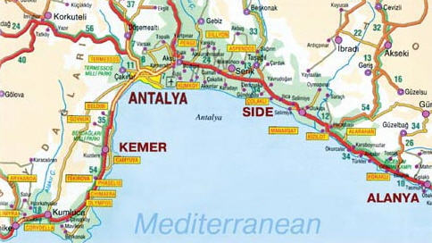*Анталія*

Місто-курорт Анталія розташований на висоті 40 метрів над рівнем моря на обривається до моря плато, в красивому затоці, який називається також Анталія. Гори Торос, схили яких покривають соснові ліси, спускаються вниз до блискучому чистому морю, утворюючи переривчасту берегову лінію, представлену пагорбами і рівнинами. Особливо красивий водоспад Дюден, відвідування якого зазвичай входить в безкоштовну екскурсію по Анталії, причому не тільки з самої Анталії, але і з довколишніх курортних зон відпочинку в Туреччині, містечок, таких як Кемер, Бельдібі, Белек та інших.

Анталія – один з наймолодших курортів Туреччини з міжнародним аеропортом в 12 кілометрах від центру міста, з чудовою індустрією розваг, включаючи кілька аквапарків, має величезну кількість готелів, які, за відгуками відпочиваючих, користуються незмінною популярністю. Зараз тури в Анталію постійно затребувані у туристів з усього світу, а гарячі тури і путівки дозволяють проводити відпочинок на цьому знаменитому курорті практично для сім'ї будь-якого достатку. На одному узбережжі з курортом знаходиться безліч більш древніх міст, проте вони мертві, а Анталія процвітає. І саме завдяки поєднанню стародавнього і сучасного вулиці та околиці курорту так привабливі для мандрівників.

Анталія, що стала центром курортної зони, приваблює туристів багатою історичною спадщиною. Широко розвинена мережа сучасних готелів Анталії, безліч вишуканих ресторанчиків, затишні кав'ярні в національному стилі, всілякі розважальні центри і дискотеки, безліч магазинів з величезною різноманітністю товарів, парки водних розваг, міжнародний аеропорт, відмінна погода – все це перетворило місто-курорт на відому столицю Турецької Рив'єри.

*Клімат*

Клімат Анталії є типовим середземноморським. Його особливостями є сухе і жарке літо і м'яка дощова зима. У зимові місяці опадів в Анталії випадає настільки багато, що клімат носить риси мусонного, в літні місяці опади бувають дуже рідко і навіть не щороку. Непропорційно велика кількість опадів взимку в Анталії випадає завдяки Таврським горам, які перешкоджають проникненню циклонів далі, на північ. Подібне явище фіксується і на Південному березі Криму, але в меншому ступені.

З квітня по жовтень домінує ясна погода, влітку хмари бувають рідко. В інший час року погода в основному хмарна і похмура.

Вологість в місті є досить високою, приблизно 64%, а середня температура води становить 21,5° C. Літній сезон триває близько 8-9 місяців, а купальний сезон триває з початку травня по початок листопада. Середня температура січня становить +9,6 ° C, липня +28,3 ° C. Середньорічна температура становить +17 ° C.

*Пам'ятки Анталії*

У місті багато історичних пам'яток: залишки кріпосних стін, пам'ятник Ататюрку, музей Суни і Інана Кирач, музей археології, район Калєїчи, монумент Ататюрку, будинок-музей Ататюрка, мечеть Мурата Паші, Мінарет Йівлі (висота 38 м, побудований в XIII столітті), Ворота Адріана (споруджені на честь відвідин міста римським імператором Адріаном в 130 році н. Е..), башта Хидирлик, мечеть Іскеле, годинна башта Саат Кулеси, медресе Каратай, мечеть Текелі Мехмет Паші, мінарет Кесик.

Крім історичних пам'яток курорт Анталія пропонує велику кількість атракціонів для активного відпочинку:

Aqualand - найбільший центр водних розваг на всьому середземноморському узбережжі.

Discoland - водні гірки і найбільша відкрита дискотека Анталії.

Olimpus - сама велика закрита дискотека.

Яхт-порт, розташований в районі "старого" міста.

Анталія - один з найпопулярніших курортів Туреччини з міжнародним аеропортом, з розвиненою індустрією розваг, яка включає кілька аквапарків, велика кількість готелів, чудові луна-парки, дискотеки, ресторани і багато іншого.